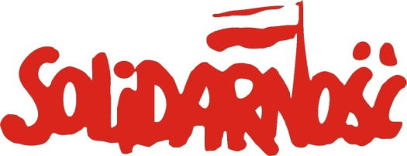
Dział Rozwoju Związku
43-300 Bielsko-Biała
ul. Asnyka 19
Tel. (033) 812-67-93

Dział Rozwoju Związku przy Zarządzie Regionu Podbeskidzie NSZZ „Solidarność” pragnie poinformować, że została podpisana nowa umowa w programie „Grosik”.

Porozumienie zostało zawarte z firmą „SPORT - STUDIO”, specjalizującą się w prowadzeniu siłowni na terenie Bielska-Białej.

„SPORT - STUDIO” ma swoją siedzibę przy ul. Rychlińskiego 19 (BKS Stal).

Firma zobowiązała się do udzielenia rabatu na zakup karnetów, które będą do wykorzystania w ciągu 30 dni od momentu ich aktywacji.
Ceny po obniżce:
a) 60 zł - karnet dla panów,
b) 45 zł - karnetu dla pań,
c) 8 zł - pojedyncze wejście na siłownię.
Wejściówki uprawniają do ćwiczeń na wszystkich przyrządach znajdujących się na siłowni.
Ponadto firma zobowiązała się do udzielenia rabatu na korzystanie z sauny w każdą środę od godziny 18.00 _ cena po zniżce: 5 zł za godzinę.
W pozostałe dni tygodnia cena wynosić będzie 15 zł od osoby przy założeniu, że co najmniej dwie osoby będą korzystały w tym czasie z sauny.
Każda następna osoba płaci 5 zł za godzinę.

Siłownia otwarta jest w godzinach:
pn-pt: 6³⁰ – 22⁰⁰ sobota: 8⁰⁰ - 15⁰⁰
Dział Rozwoju Związku
Marek Bogusz

